Podnikateľský zámer na rok 2018
Mestské lesy Banská Bystrica s.r.o.

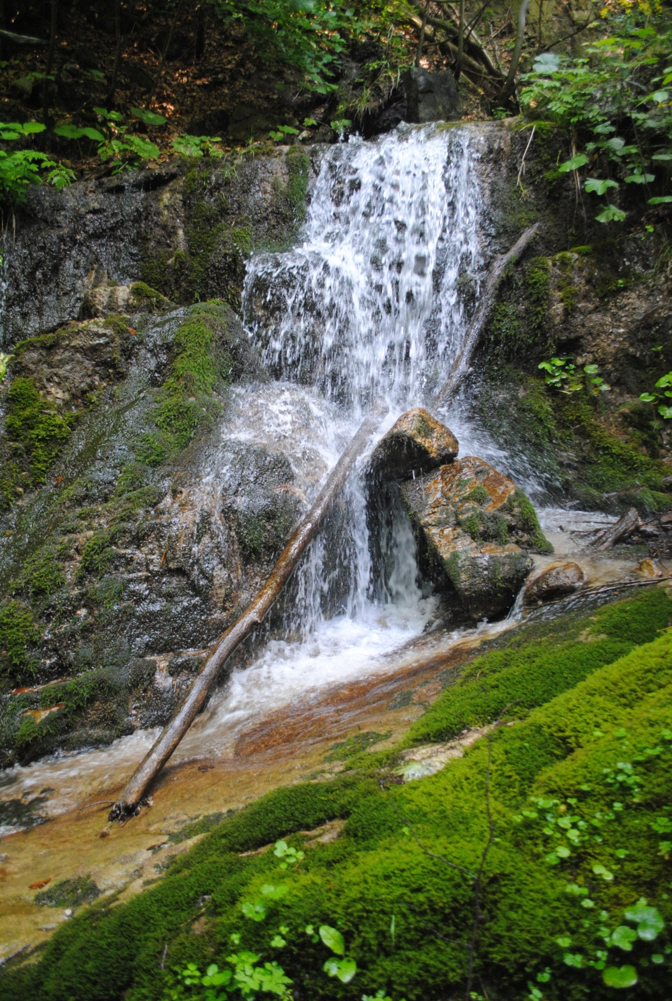

V Dolnom Harmanci, dňa 11.04.2018 Predkladá: Ing. Blažej Možucha
konateľ s.r.o.

